Lom u Rokytky Jméno:
- Zorientujte geografickou a poté geologickou mapu. Najděte školu, lom a trasu, po které jsme přišli. Vysvětlete barevnost geologické mapy. Totéž můžete vyzkoušet s použitím mobilu.

- Nacházíte se v bývalém kamenolomu na těžbu žuly. Zkuste popsat současný stav tohoto lomu (minimálně 4 větami).

- Prohledejte kamenný materiál v lomu. Přineste a prozkoumejte vzorky žuly.

- Na obrázku vidíte detail žuly. Popište 3 hlavní minerály, ze kterých je žula utvořena.
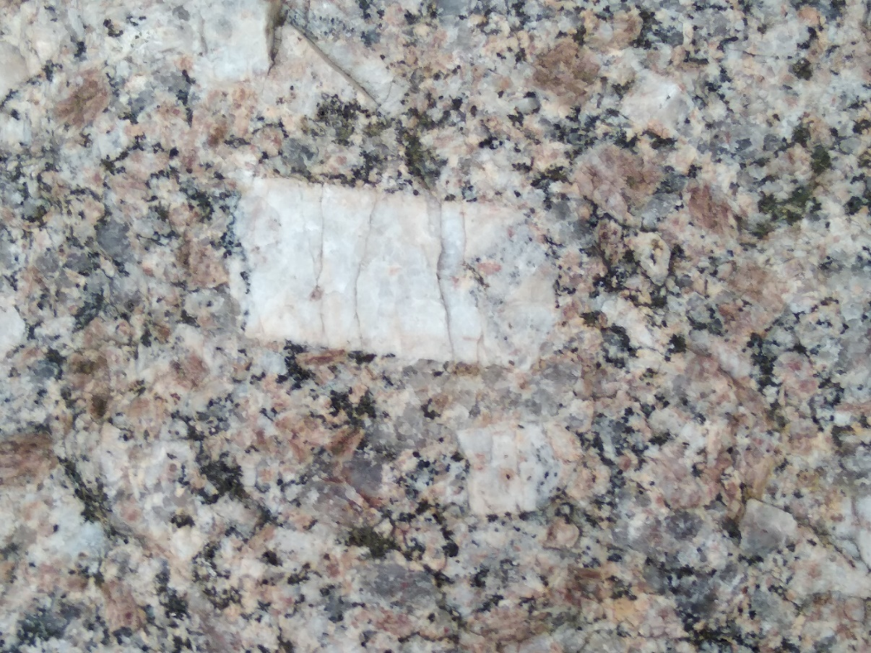

- Vedle lomu přes cestu dole teče potok jménem …………………………………………….. tekoucí do rybníku…………………………………………. Zkuste důkladně prozkoumat koryto potoka a napsat, které minerály jste našli.

- Proč mohla skončit těžba v tomto lomu?

- Vyberte pravdivá tvrzení o žule a jejím výskytu na Říčansku. Opravte nepravdivá tvrzení.

Žula je vyvřelá výlevná hornina.
Minerální složení žuly: křemen, živec, slída.
Žulu lze zpracovat jako dekorativní nebo stavební kámen.
Největší krystaly ve zdejší žule tvoří draselný živec ortoklas.
V lomu u Rokytky je jediný výskyt žuly na Říčansku.
Žulu lze zpracovat a využít jako dlažební kostky na dláždění.

- Jaké pomůcky jsou nutné pro práci na geologické lokalitě, např. v lomu?

